**实验4：用Maven开发MapReduce项目**

**一、配置Maven开发环境**

**1. 下载Maven**

下载地址：<http://maven.apache.org/download.cgi>

选择 Binary tar.gz archive 格式的(.tar.gz)的版本下载即可，下面以v3.5.4为例

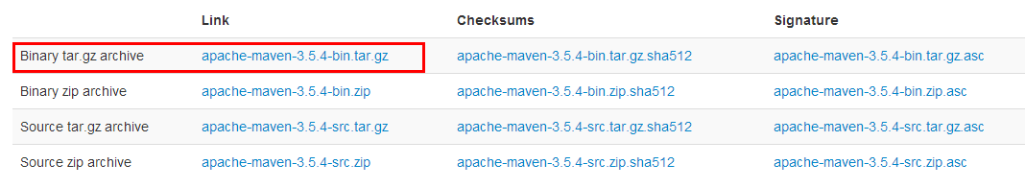

**2. 解压安装包**

将下载的Maven安装包用winrar解压到E:\Develop

注：解压后自动生成 E:\Develop\apache-maven-3.5.4目录

**3. 设置Maven环境变量（可选）**

MAVEN_HOME = E:\Develop\apache-maven-3.5.4

PATH = %MAVEN_HOME%\bin

在窗口运行mvn –v可以查看maven版本

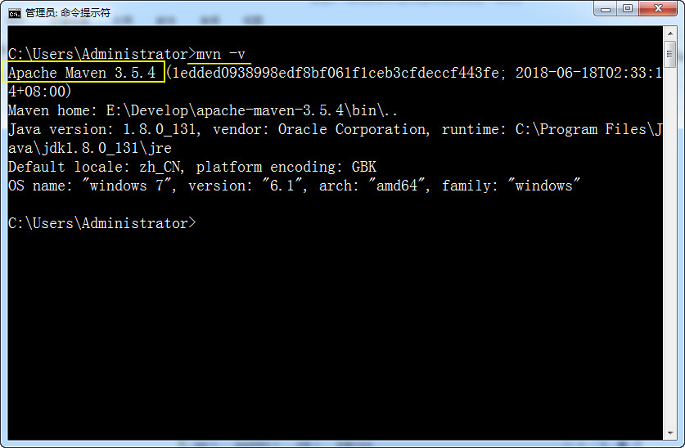

**4. 设置maven本地仓库的位置，用于存放maven自动下载的jar包**

用文本编辑器打开E:\Develop\apache-maven-3.5.4\conf\setting.xml 文件

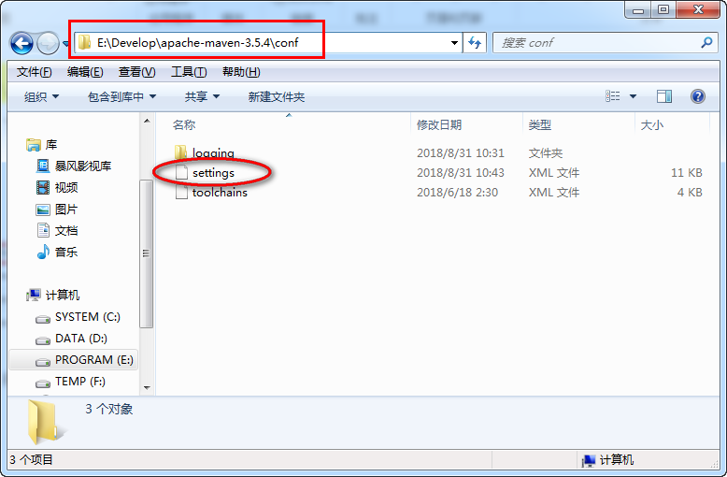

在setting.xml文件的<settings>标签内添加如下内容：

**<localRepository>E:\Develop\apache-maven-repo</localRepository>**

如下图所示：

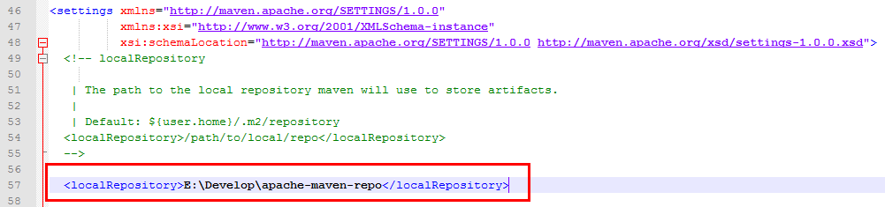

5. 启动eclipse，单击“Window -> Preferences”

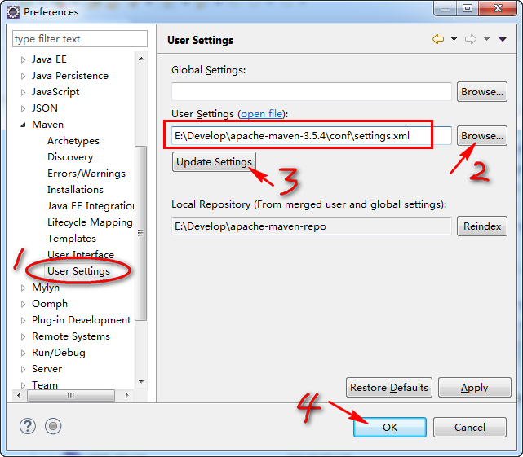

在窗口左侧选中“Maven -> User Settings”，单击右侧“Browse...”选择之前修改过得maven配置文件，然后单击“Updating Settings”，最后单击“OK”。

**二、创建Maven项目**

1. 启动eclipse，单击菜单“File –> New -> Project”，选择“Maven Project”，单击Next

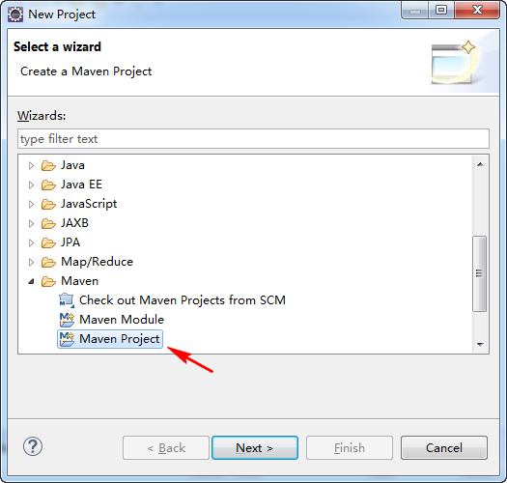

勾选“Create a simple project …”，单击Next

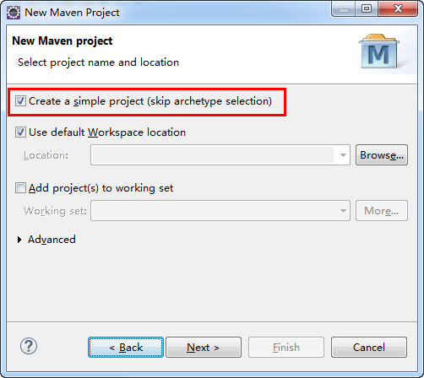

设置项目Group Id和Artifact Id，单击“Finish”。

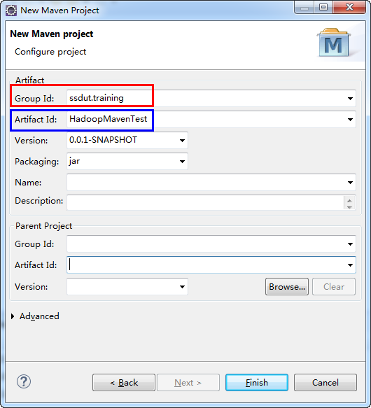

项目结构如下图：

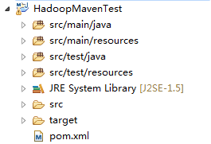

2. 在上图 “JRE System Libray”上单击右键，选择“Build Path -> Configure Build Path…”

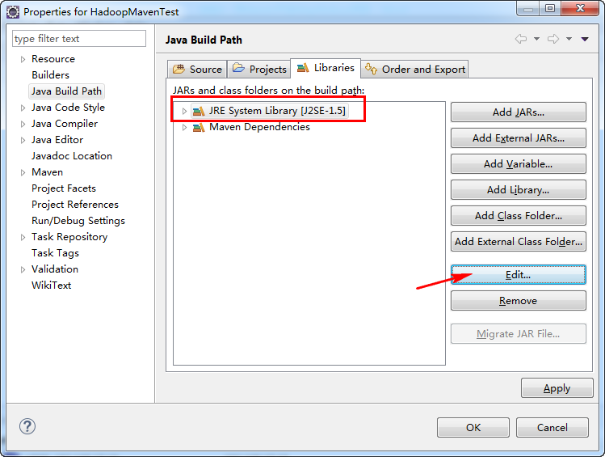

选中“JRE System Library…”，单击Edit，从列表中选择JavaSE-1.8，单击Finish返回OK

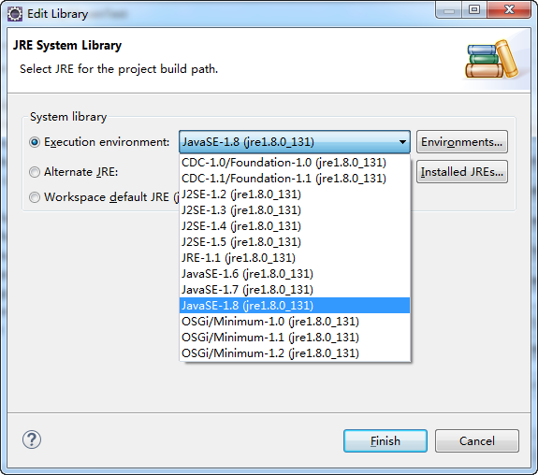

3. 双击pom.xml文件，从Overview视图切换到文本编辑视图

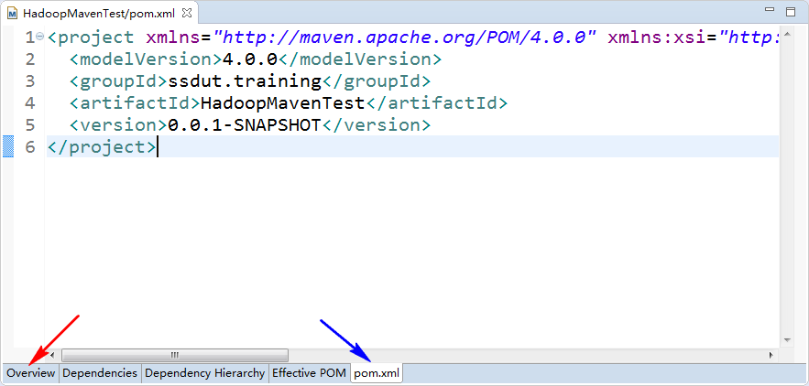

4. 修改pom.xml如下，添加Hadoop开发相关依赖：

<project xmlns=[*http://maven.apache.org/POM/4.0.0*](http://maven.apache.org/POM/4.0.0)

xmlns:xsi=*"http://www.w3.org/2001/XMLSchema-instance"*

xsi:schemaLocation=*"http://maven.apache.org/POM/4.0.0 http://maven.apache.org/xsd/maven-4.0.0.xsd"*>

<modelVersion>4.0.0</modelVersion>

<groupId>ssdut.training.mapreduce</groupId>

<artifactId>HadoopMavenDemo</artifactId>

<version>0.0.1-SNAPSHOT</version>

<properties>

<hadoopVersion>2.6.0</hadoopVersion>

</properties>

<dependencies>

<dependency>

<groupId>jdk.tools</groupId>

<artifactId>jdk.tools</artifactId>

<version>1.8</version>

<scope>system</scope>

<systemPath>${JAVA_HOME}/lib/tools.jar</systemPath>

</dependency>

<dependency>

<groupId>junit</groupId>

<artifactId>junit</artifactId>

<version>4.12</version>

<scope>test</scope>

</dependency>

<dependency>

<groupId>org.apache.hadoop</groupId>

<artifactId>hadoop-common</artifactId>

<version>${hadoopVersion}</version>

</dependency>

<dependency>

<groupId>org.apache.hadoop</groupId>

<artifactId>hadoop-hdfs</artifactId>

<version>${hadoopVersion}</version>

</dependency>

<dependency>

<groupId>org.apache.hadoop</groupId>

<artifactId>hadoop-client</artifactId>

<version>${hadoopVersion}</version>

</dependency>

<dependency>

<groupId>org.apache.hadoop</groupId>

<artifactId>hadoop-mapreduce-client-core</artifactId>

<version>${hadoopVersion}</version>

</dependency>

</dependencies>

</project>

5. “Maven Dependenciey”中会自动加载项目所需的jar包

将之前开发的HDFS和MapReduce程序复制到src/main/java下，运行测试即可

